Инструкция по регистрации и работе в личном кабинете Webex

Электронный адрес, указанный при регистрации будет использоваться:
- для входа в личный кабинет
- для оповещения о планировании или изменении мероприятий

- Не рекомендуется использовать официальный электронный адрес учреждения, в качестве логина личного кабинета, т. к. он размещен в свободном доступе и поэтому считается скомпрометированным

Порядок регистрации:
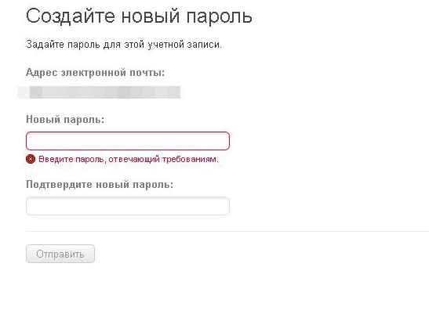
Отправить на электронный адрес anosonov@kmiac.ru запрос на создание личного кабинета с электронной почты, на которую будет регистрироваться личный кабинет. В запросе должно быть указано наименование Вашей организации.
После активации Администратором ВКС личного кабинета на указанный адрес будет отправлено письмо, с предложением создать пароль для личного кабинета (Рисунок 1). Язык пароля английский. Минимальная длина пароля 6 символов, из них минимум 1 буква. Пароли чувствительны к регистру.
Рисунок 1

Начало работы в личном кабинете:
Адрес ресурса Webex в сети интернет https://wbx.kmiac.ru/ (рекомендуется использовать браузер Google Chrome)
После первого входа в личный кабинет Вам будет предложено провести начальную настройку:

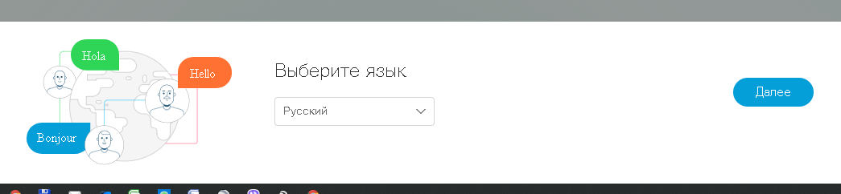
Выбрать язык (Рисунок 2)
Рисунок 2
Добавить логотип учреждения (Рисунок 3)

Рисунок 3
- Рекомендуется добавить логотип для быстрой идентификации Вашего учреждения в списке участников при проведении видеоконференций.

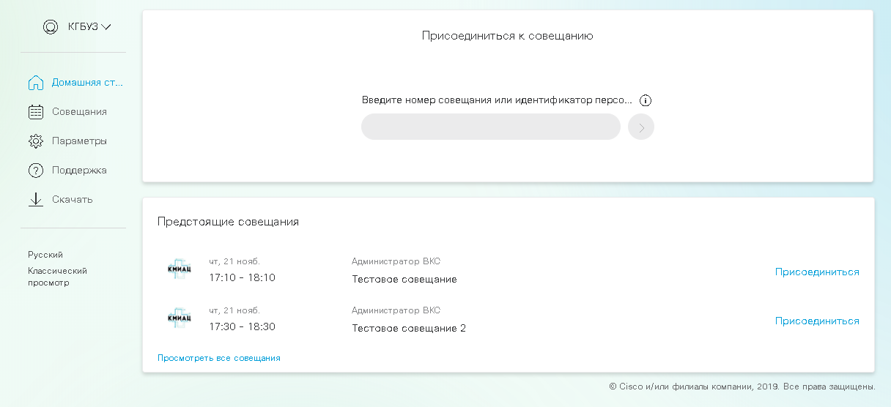
На Рисунке 4 представлен внешний вид личного кабинета
Рисунок 4
- Для быстрой идентификации Вашего учреждения в списке участников при проведении видеоконференций не рекомендуется менять название вашего профиля, созданное Администратором ВКС. Администратор ВКС оставляет за собой право менять названия профилей
В разделе «Совещания» отображаются видеоконференции, на которые Вы приглашены.

Подключение к видеоконференции:
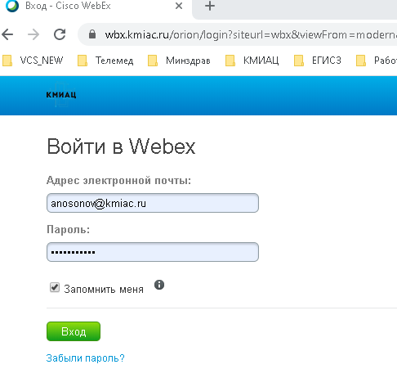
Перейти на сайт ВКС Министерства здравоохранения Красноярского края (wbx.kmiac.ru) и авторизоваться в личном кабинете (Рисунки 5,6).
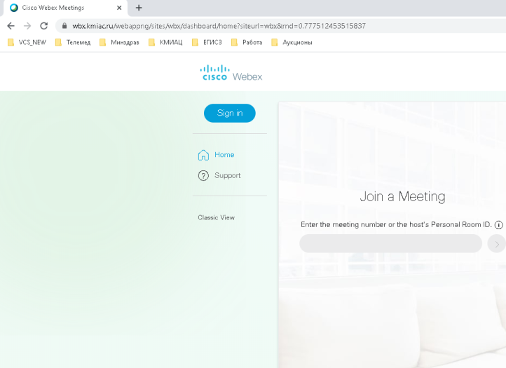
Рисунок 6
Рисунок 5
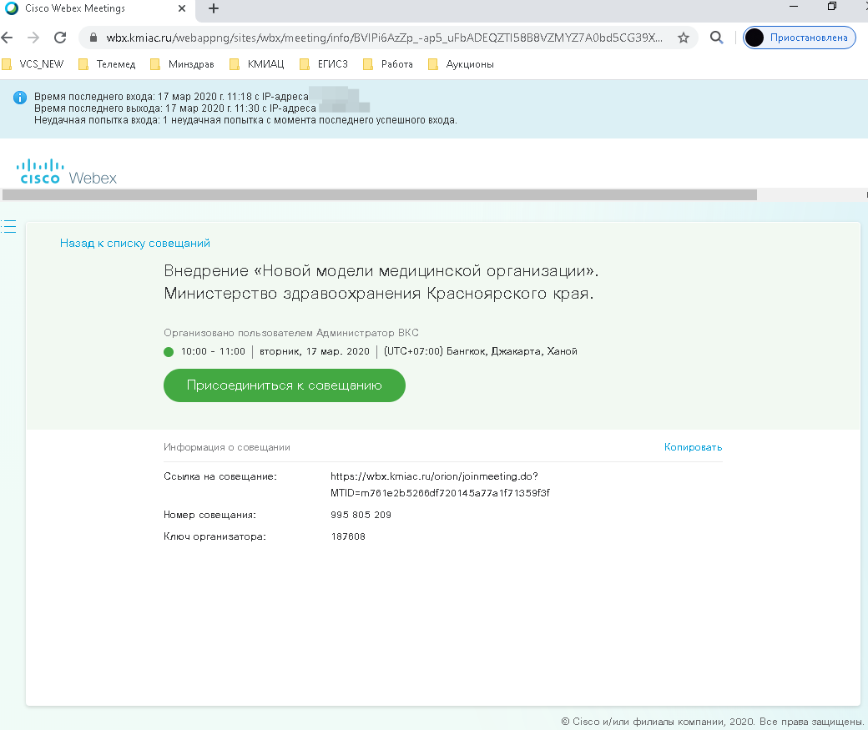
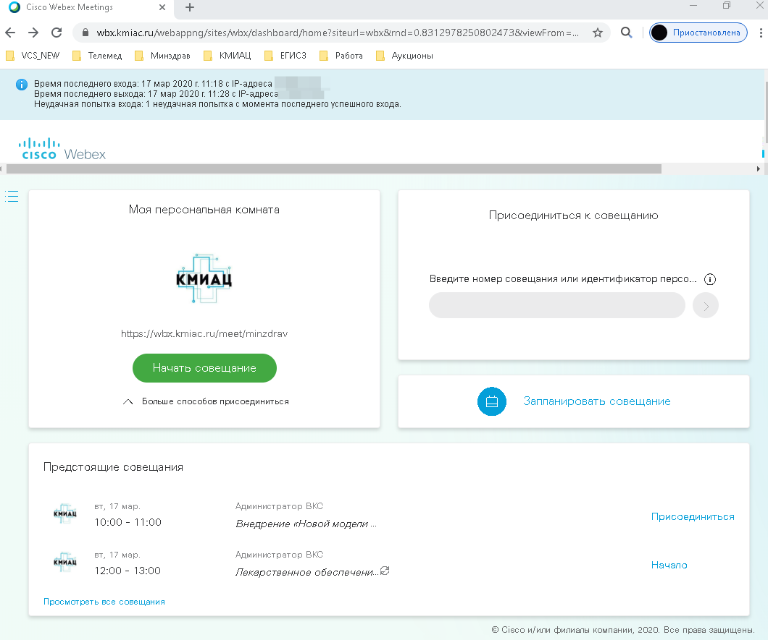
В списке предстоящих совещаний выбрать нужное совещание и нажать «Присоединиться…» (Рисунки 7, 8)
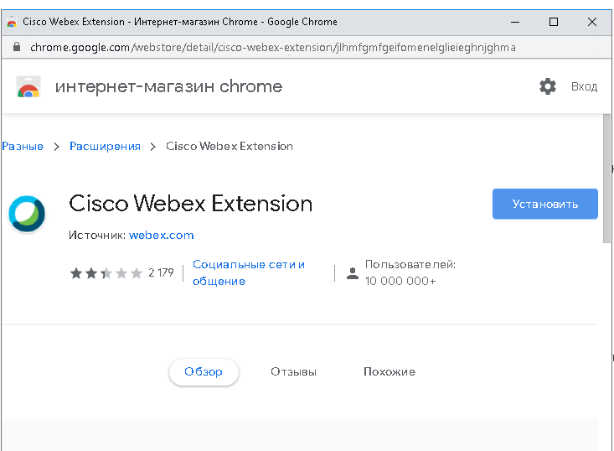
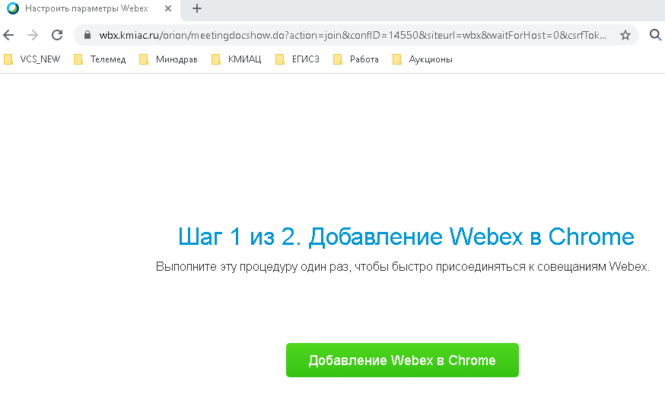
При первом подключении Вам будет предложено настроить компьютер для доступа к Видеоконференциям. Установите плагин для браузера (Рисунки 9, 10)
Рисунок 7
Рисунок 8
Рисунок 9
Рисунок 10
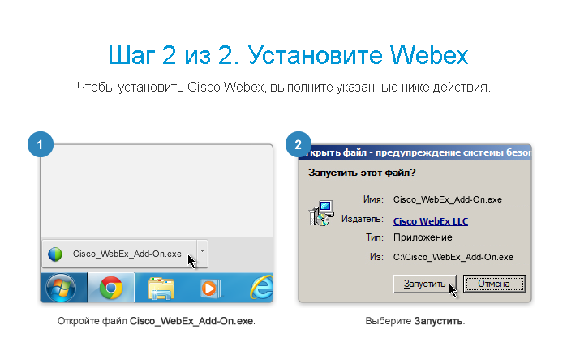
Установите приложение Webex (Рисунок 11)
При последующих подключениях вход в видеоконференцию будет происходить сразу после перехода по ссылке «Присоединиться…»
Рисунок 11

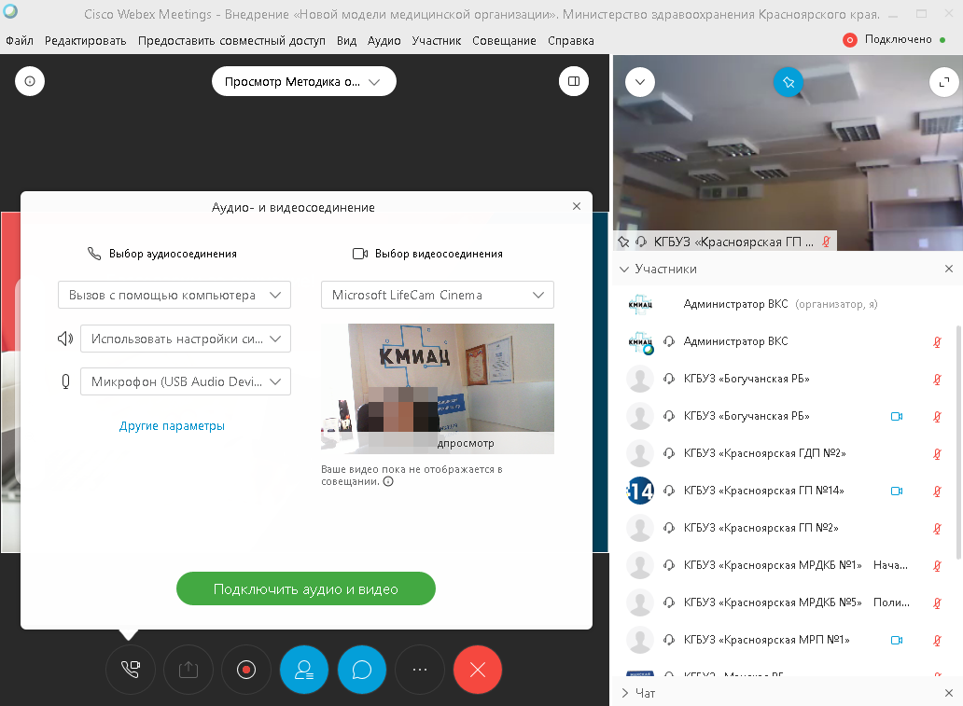

После подключения к видеоконференции включите аудио и видео (Рисунок 12). Участники без аудио или видеосвязи будут отключены от видеоконференции. По умолчанию при подключении к видеоконференции Ваш микрофон выключен. Для для избежания эффекта эха, включайте микрофон только когда Вы выступаете.
Рисунок 12

При необходимости показа в видеоконференций медиаконтента (презентаций, документов, графиков, видеороликов и т. п.) сообщайте об этом администратору ВКС заранее по тел. 227-26-72, на электронный адрес anosonov@kmiac.ru или во время технического включения. Техническое включение за 30 мин. до начала мероприятия. До технического включения ссылка для присоединения к видеоконференции неактивна.

